Международный интернет-конкурс
«Страница семейной славы»

Рассказы о Великой Отечественной войне

Сунгатуллин Ринат Рифатович
ученик 9А класса
МБОУ
Столбищенской средней общеобразовательной школы
Лаишевского района
Республики Татарстан

Руководитель
Учительница татарского языка и литературы
МБОУ Столбищенской средней общеобразовательной школы
Лаишевского района Республики Татарстан

2013

Великая Отечественная война в моей семье

ПЕРВЫЙ РАССКАЗ
Семейная реликвия Великой Отечественной войны
Швейная ножная машина «Зингер» стоит на самом дорогом месте бабушки Юлии. 92- летняя Юлия очень бережно хранить эту семейную реликвию. Ведь это память родной любимой сестрёнки Софьи. У машины «Зингер» своя мелодия, своя грусть... Это грустная мелодия о годах в плену в Германии во время ВОВ моей прапрабабушки Софьи. О чем же эта тоска, грусть?
Хочу рассказать об этом…
Блихарская Мальвина Викентьевна – моя бабушка по линии матери. В начале июня 1941 года её отправили на лето к родственникам из г.Киева в г.Ржев Тверской области, где и застала её война.
Бабушка Мальвины - Маруся (моя прапрабабушка) угощала любимую внучку вкусной сметаной, парным молочком Бурёнки. Целый день Мальвина бегала на полянке, собирала ягодки, разговаривала с веселыми бабочками, слушала пение птиц. Вечером бабушка рассказала внучке интересные сказки, Мальвина даже не заметила, как уснула. Во сне Мальвина улыбается, снится мама, которая осталось в Киеве, дочь делится своими впечатлениями, приключениями дня...
Наступает прекрасное летнее утро 22 июня, 1941 года... Мальвина сладко спит, счастливое лицо, нежная улыбка... Она ёще не знает, что это последние минуты счастливого детства...
Начинается Великая Отечественная война... Война... Это было самое страшное слово. Война разрушила детство, мечты...
Люди шли в потоке беженцев, направляясь на Восток, подальше от немцев. В этой толпе были и бабушка Маруся с маленькой Мальвиной и корова Бурёнка. Во время очередной бомбёжки осколок от снаряда убил корову, которая была единственной кормилицей. Ей запомнилось, как бабушка Маруся плакала, причитая: «Как же мы будем жить?», «Чем же мы будем питаться?" После происшедшего бабушка ходила, просила милостыню в деревнях, через которые шли. Хотела спасти любимую внучку от голода. Умерла прапрабабушка Маруся от горя, от голода и холода. Плакала маленькая Мальвина, обънимая холодное тело бабушки, а бабушка не открывала глаза... . Моя бабушка, тогда маленькая Мальвина, попала в детдом. Каждый день ждала с нетерпением родителей. В 1942 году её нашёл мой прадед - Блихарский Викентий Томашевич и забрал её в г. Семипалатинск, где он работал после эвакуации из Киева, главным инженером обувной фабрики. Это было очень важно для фронта. Но не повезло увидеть Мальвине маму.
Мою бабушку - Мальвину с ее мамой (моя прабабушка) - Ермалович Софьей Антоновной война разлучила на 15 лет! Софья Антоновна, оставшаяся в Киеве вместе с жителями города попала в плен к немцам, когда копала противотанковые рвы. Ёе отправили в далекую Германию, там их выбирали для услужения к немецким фермерам. Софью Антоновну выбирал один немецкий фермер. Софья Антоновна хорошо шила, этим воспользовалась немецкая хозяйка. Но хозяйка оказалась хорошей и доброй. Тосковала Софья по дочери, семье, родине . Швейная машина “Зингер” целыми днями пела тоску, о печальной судьбе Софьи... Пробыв 3 года в плену у немцев, она вернулась в Киев. Хозяйка подарила ей немецкую машину “Зингер”.
Моя прабабушка моя Софья активно стала искать родных и семью. Узнала, что они были эвакуированы в г. Красногорск. Но встретится им так и не удалось, так как при разговоре с соседями-подругами она неосмотрительно сказала, что не все немцы плохие, потому что, её хозяйка хорошо кормила и воскресенье был выходным. За это её объявили: «врагом народа» и отправили на 10 лет в лагеря. Ведь “таких” (кто был в плену) и на родине радостно не встречали. Проверяли каждый шаг, каждое слово...
Встретились моя бабушка Мальвина и прабабушка Софья только в 1956 году, после того как её реабилитировали.
…Немецкая ножная швейная машина «Зингер» хранится у сестры моей прабабушки - Юлии, которой скоро будет 93 года.
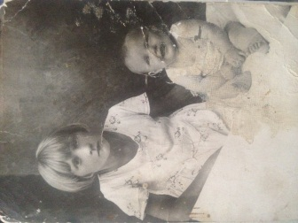 Первая фотография 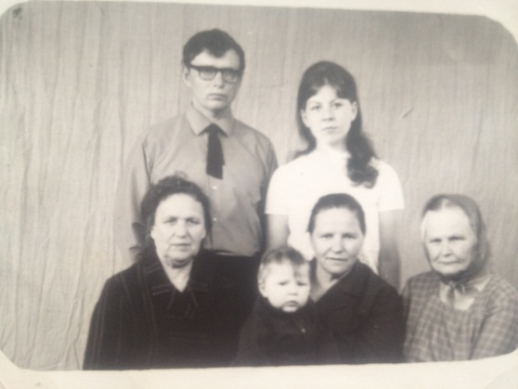
Вторая фотография

На первой фотографии: справа моя бабушка по линии мамы – Мальвина, маленькая героиня моего рассказа , когда началась война, ей было 6 лет,.
На второй фотографии: справа моя прабабушка по линии мамы – Ермалович Софья Антоновна – главная героиня моего рассказа.

ВТОРОЙ РАССКАЗ
Ленинградская блокада
В тот же год к ним приехали: двоюродная сестра Катя и брат Виктор с Ленинграда. Бабушка Мальвина рассказала и их историю. В самом начале блокады их родители погибли. Чтобы не замёрзнуть они жили у соседи в одной комнате, вся мебель, окна и двери из их квартиры ушли на отопление печки («буржуйки»). Виктор с соседним мальчиком по имени Миша, которому тоже было 10 лет, работали на заводе, убирали стружку из под станков. Чтобы получить половину буханки хлеба, мальчики оставались на заводе по 3 дня. Однажды вернувшись с завода домой, мальчики обнаружили, что Мишины мама и сестрёнка были мертвы от холода и от голода. Виктор и Миша завернули их в одеяло, положили на санки.Отвезли туда, куда весь город свозил таких же несчастных жертв блокады. Санки они толкали на коленях, так как сил подняться на ноги не было. Я представляю себе, как было тяжело и физически, и морально этим не в чём неповинным детям. Поэтому мы никогда не должны забывать тех, кто отдал свои силы и жизнь за победу и тех, кто пережил страшную войну. Нужно уважать и беречь хлеб. И помнить, что такое голод. И помнить, всех кто погиб за Родину.

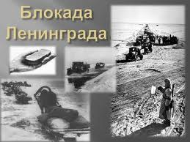

ТРЕТИЙ РАССКАЗ
Погиб под бомбами
Мой прапрадед Сунгат, по отцовской линии, работал на военном заводе. Ему давали бронь, он был очень нужным человеком в тылу. Но его бронь украли, прапрадед Сунгат ушел на войну. За несколько дней в пути, он успел отправить два письма. Но их грузовик не успел доехать до линии фронта, от фашистской бомбы грузовик взорвался. Там погиб и мой прапрадед Сунгат. Выжить удалось только нескольким солдатам. Мой прадед искал своего отца Сунгата, который считался без вести пропавшим. Найти его следы, выяснить его судьбу смог только через 35 лет!!! Он похоронен в братской могиле.

